**易学E-Learning**

**项目计划书**



项目名称： 易学 e-learning师生辅助APP

项目组别： G17组

小组成员： 田淼,黄永智,韩易贤,潘阅,时蒙恩,郑骥

指导教师： 杨枨老师，苏奎老师

二〇二三年三月十二日

版本记录

|  |  |  |  |  |
| --- | --- | --- | --- | --- |
| 编号 | 修订日期 | 版本/状态 | 修订人 | 备注 |
| 01 | 2023.3.12 | 0.1.0 | 郑骥 | 初稿 |
| 02 | 2023.3.14 | 1.0.0 | 郑骥 | 补充了细节内容 |
| 03 |  |  |  |  |
| 04 |  |  |  |  |
| 05 |  |  |  |  |
| 06 |  |  |  |  |
| 07 |  |  |  |  |
| 08 |  |  |  |  |
| 09 |  |  |  |  |
| 10 |  |  |  |  |

|  |  |  |
| --- | --- | --- |
| 文件状态：  [ ] 草稿  [√] 正式发布  [ ] 正在修改 | 文件标识： | SRA2023-G16-可行性分析报告书 |
| 当前版本： | 1.0.0 |
| 作者： | 郑骥 |
| 完成日期： | 2023-3-12 |

标识

目录

**二零二三年三月十二日 1**

**1.引言 5**

1.1背景 5

1.2项目概述 5

1.3文档概述 6

**2.引用文件 6**

3.1项目的要求 6

3.2项目的目标 6

3.3项目的环境、条件、假定和限制 6

3.4进行可行性分析的方法 6

**4.可选的方案 6**

4.1原有方案的优缺点、局限性及存在的问题 6

4.2可重用的系统，与要求之间的差距 6

4.3可选择的系统方案1 7

4.4可选择的系统方案2 7

4.5选择最终方案的准则 7

**5.所建议的系统 7**

5.1对所建议的系统的说明 7

5.2数据流程和处理流程 7

5.3与原系统的比较(若有原系统) 10

5.4影响(或要求) 10

5.5局限性 10

**6.经济可行性(成本、效益分析) 10**

6.1投资 10

6.2预期的经济效益 10

6.3市场预测 11

**7.技术可行性(技术风险评价) 11**

**8.法律可行性 11**

**9.用户使用可行性 11**

**10.其他与项目有关的问题 11**

**11.注解 11**

1.引言

1.1背景

为了使学生能够获得最多的资料，及时的了解世界需求工程的最新动态，以及学生和教师的有效沟通，提出了这么一个设想：学生也需要一个同学之间相互交流，及获取资料的平台；还有一些同学并没有选这几门课，但是也想了解软件需求、软件项目管理、软件测试、软件体系结构等的相关知识，以备到时决定该选不选这门课程。通过这三方提出的需求考虑，可以做一个软件工程专业课程学习、交流系统， 这个系统可以是网站形式，也可以在移动端部署。

1.2项目概述

随着网络日益深入应用和广大师生不断增涨的对移动端辅助教学工具的需求，为了学生能够利用网络得到老师帮助；为了师生之间，同学之间能够充分交流，沟通心得，教师能够更好的管理课程信息，课件内容，学生能够第一时间掌握翔实的课程资料，G17小组一致表决决定开发易学e-learning这样一款辅助师生教学的App。

1.3文档概述

本文档用于说明易学 e-learning师生辅助App需求工程项目计划的各类内容，主要包括本App的需求、功能与参考文献等各项具体内容。

2.引用文件

1.《<计算机软件编制规范>GB-T8567-2006》

2. 《教学平台项目开发计划书》（SE2021-G11-项目计划书）

3. 国家标准《计算机软件产品开发文件编制指南》(GB8567—2006）

4.《软件需求》（第三版）

5.《软件需求分析原理与实践-项目选题》.pdf

3.可行性分析的前提

3.1项目的要求

项目的完成期限是2023年6月9日。

3.2项目的目标

满足老师、选课学生以及未选课学生对于本应用的基本需求。

3.3项目的环境、条件、假定和限制

环境：运行于智能手机

条件：开发人员为6位在校大三学生

限制：资金有限，使用设备是笔记本电脑；

3.4进行可行性分析的方法

我们小组进行可行性分析的方法为SWOT分析。

|  |  |
| --- | --- |
| Strength：用户为在校师生，用户固定 | Weakness：小组成员的技术力不强，可能没有办法很好的满足用户的需求。 |
| Opportunity：学生和老师都需要此类应用进行教育学习 | Threat：此类产品竞品较多 |

4.可选的方案

4.1原有方案的优缺点、局限性及存在的问题

优点：已有固定用户，功能稳定BUG少。

缺点：部分功能不够实用。

问题：不能满足目标用户的全部需求。

4.2可重用的系统，与要求之间的差距

无可重用系统。

4.3可选择的系统方案1

制作教学平台网站。

4.4可选择的系统方案2

制作教学平台APP

4.5选择最终方案的准则

用户体验：APP运行于智能手机，安装后可随时使用。

5.所建议的系统

5.1对所建议的系统的说明

本APP采用IDEA、VSCode开发，实现资源存储、信息互动、论坛交流、作业批改等功能。

5.2数据流程和处理流程

处理流程：

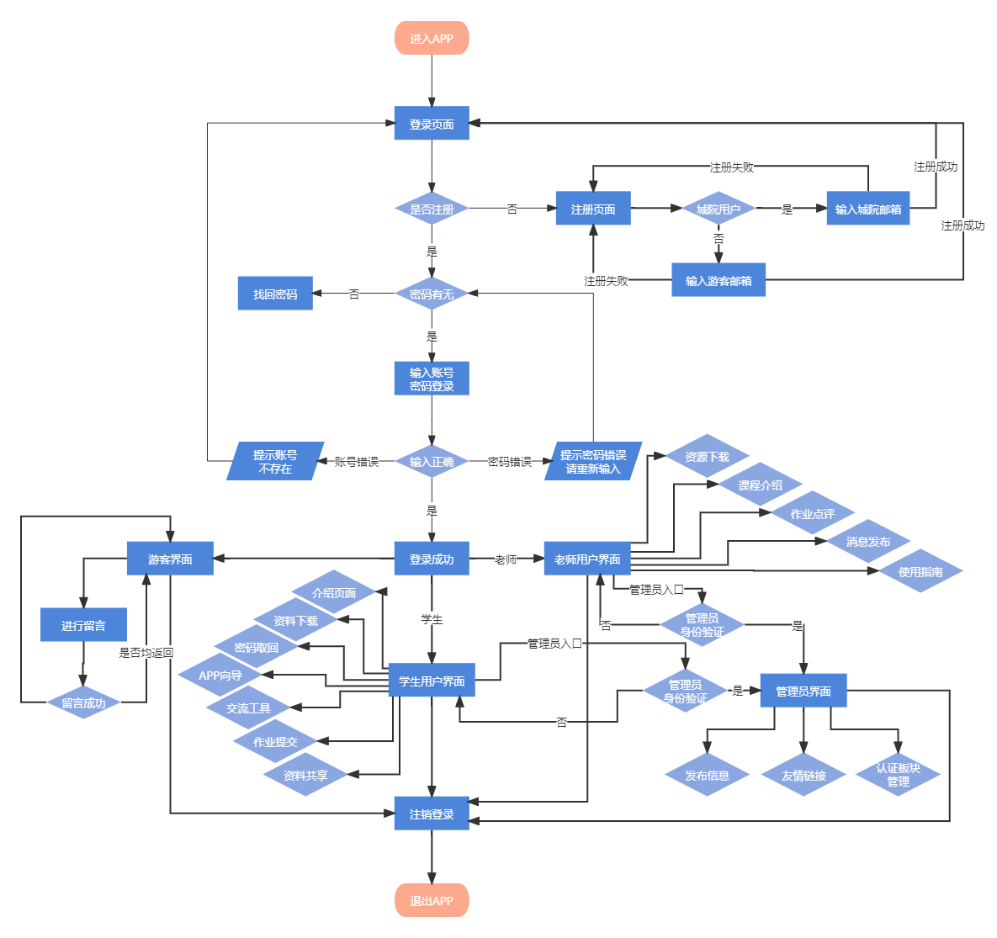

数据流图：

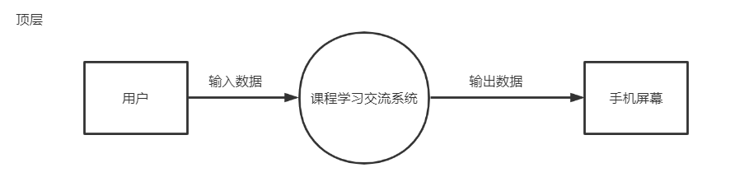

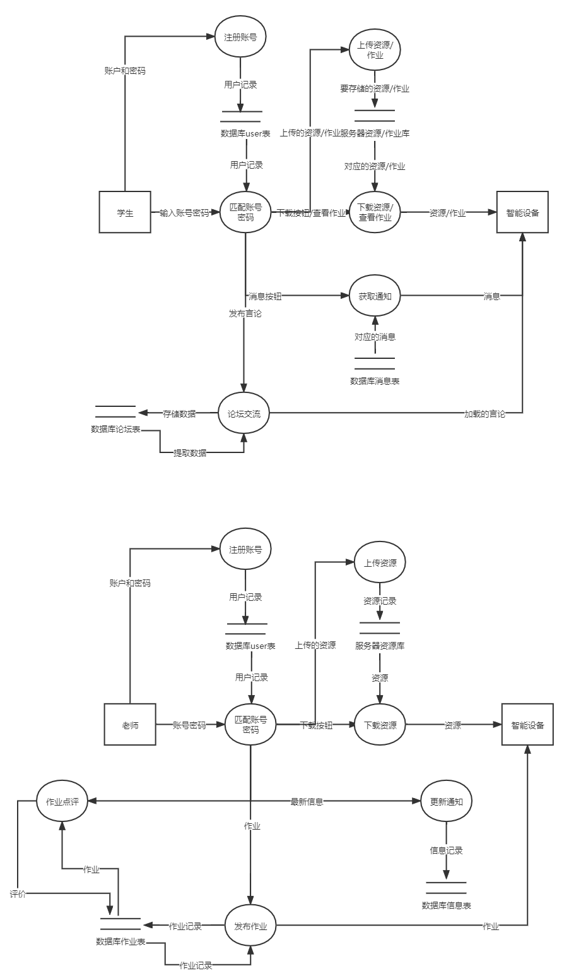

5.3与原系统的比较(若有原系统)

界面简洁，功能为核心功能，无无用功能

5.4影响(或要求)

5.4.1设备

智能手机

5.4.2软件

该方案无软件要求

5.4.3运行

该方案运行于移动端，智能手机需要安装才可运行，需要一定存储空间。

5.4.4开发

使用IDEA、VS Code等开发工具

5.4.5环境

运行于安卓/IOS/WINDOWS系统

5.4.6经费

腾讯云服务器

5.5局限性

开发团队资源、技术、时间有限

6.经济可行性(成本、效益分析)

6.1投资

基本建设投资：WIN10操作系统（0元），笔记本电脑六台（6499+7000+5499+4399+6500+7000=32498元），MicrosoftProject等软件（0元）。

非一次性投资：培训费（在B站自主学习，0元），技术管理费（预设100）、管理费（预设100）、人员工资粗略共计10000元、奖金（预设100奖金）和差旅费（走路访谈校内用户，0元）、团建基金（预设0）。

共计：32498+300+10000=42798元

6.2预期的经济效益

6.2.1一次性收益

无

6.2.2非一次性收益

无

6.2.3不可定量的收益

无

6.2.4收益/投资比

0

6.2.5投资回收周期

无

6.3市场预测

本应用向教师推荐，在教师推荐下由同学使用。

7.技术可行性(技术风险评价)

此次“教学平台”项目所涉及的人员（具备）、环境（具备）、设备（具备）要素均完好。

存在现有系统，技术可行，但是需要项目人员进一步去学习、运用。

8.法律可行性

用户发的言论、上传的资源等可能会有一些违法的内容，针对这个问题，我们会设置审核员进行初步筛查，管理员在后台也可以查看到发言、上传的用户，对违禁用户进行禁言和封号处理；用户也有举报功能。用户注册时需要使用城院邮箱，可追踪到个人。

9.用户使用可行性

用户为在校大学生，具备APP安装、注册、使用能力，该APP也具有一定的社交性，对于日常使用电子产品的大学生和教师用户完全可行。

10.其他与项目有关的问题

暂无